PASOS PARA CONSUMIR ENDPOINT (GETGENERARCOTIZACION)

Paso 1: Consumir EndPoint (APIRestIsTester/api/tokens)

Nota: Por favor, ingrese el token principal por usuario en la pestaña de Authorization seleccionando el tipo Bearer Token. Asegúrese de introducir el token exactamente como se muestra a continuación.
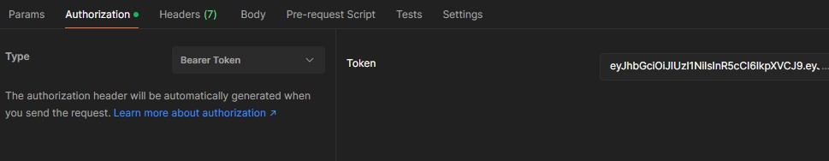
Paso Opcional (solo si desea volver a consultar): Consumir EndPoint (APIRestIsTester/api/tokens/diario)
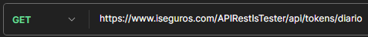
Nota: Por favor, ingrese el token principal por usuario en la pestaña de Authorization seleccionando el tipo Bearer Token. Asegúrese de introducir el token exactamente como se muestra a continuación.

Paso 2: Ingresar token diario generado en cualquier EndPoint a consumir.
Nota: Por favor, ingrese el token en la pestaña de Authorization seleccionando el tipo Bearer Token. Asegúrese de introducir el código exactamente como se muestra a continuación.
********************************************************************

Paso 3: Consumir EndPoint (APIRestIsTester/api/cotizaemisorauto/getmarcas)

Nota: Por favor, anote vcodmarca (COD_MARCA) sin decimales.
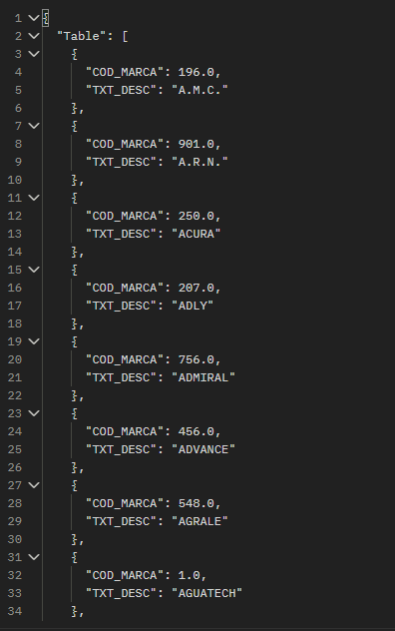

Paso 4: consumir EndPoint (APIRestIsTester/api/cotizaemisorauto/getmodelos)
Parámetros: 1 (pagenumber), 10 default (rowsperpage)
Nota: Por favor, anote vcodmodelo (COD_MODELO) sin decimales.

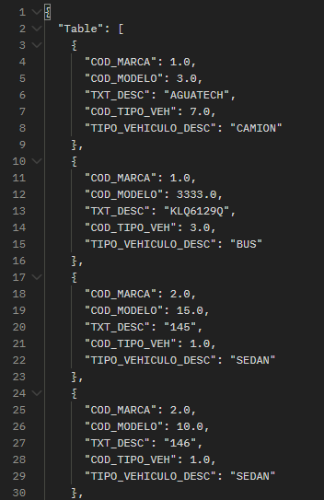

Paso 5: Consumir EndPoint (APIRestIsTester/api/cotizaemisorauto/gettipoplanes)
Nota: Por favor, anote vCodTipoPlan (DATO).
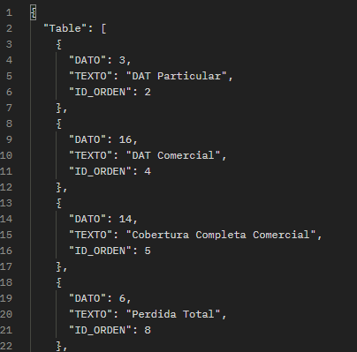

Paso 6: Consumir EndPoint (APIRestIsTester/api/cotizaemisorauto/getgrupotarifa/{ vCodTipoPlan})
Parámetros: (vCodTipoPlan) ➔ puede enviar cualquiera de los que le aparecen.

Nota: Por favor anotar vcodgrupotarifa (DATO) sin decimales.
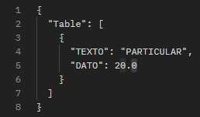

Paso 7: Consumir EndPoint (APIRestIsTester/api/cotizaemisorauto/getplanes)
Parámetros: 3 (vCodTipoPlan) ➔ el parámetro puede variar, dependiendo del tipo de plan que quiere consultar, así deberá enviar vCodTipoPlan que necesite.
Nota: Por favor anotar vcodplancobertura (DATO)
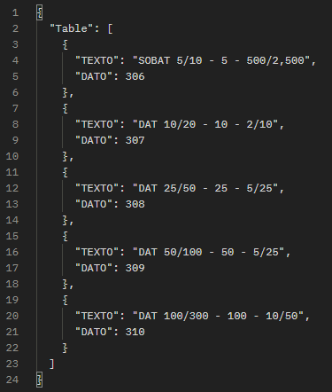

Paso 8: Consumir EndPoint (APIRestIsTester/api/catalogos/tipodocumentos)
Nota: Por favor, anote vcodtipodoc (codigoTipoDocumento)

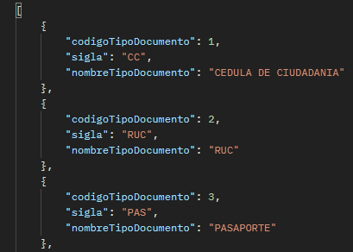

Paso 9: Consumir EndPoint (getgenerarcotizacion)
Nota: enviar vcodtipodoc, vnrodoc (# de cédula, RUC, # de identificación del cliente), vnombre, vapellido, vtelefono, vcorreo, vcodmarca, vcodmodelo, vsumaaseg (suma asegurada, dependiendo de plan de cobertura), vanioauto (año del vehículo), vcodplancobertura, vcodgrupotarifa.

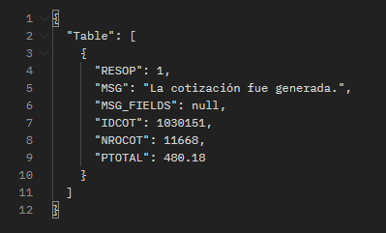

Paso 10: Consumir EndPoint (getcoberturascotizacion)
Parámetros: 1030168 (vIdPv) #de Cotización (IDCOT), 1 (vIdOpt) ➔ esta puede ser 1, 2 o 3
Nota: Por favor, anote vcodplancobertura (COD_AMPARO) sin decimales.

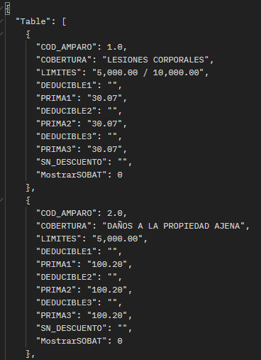
Con la información aquí suministrada puede armar un reporte para armar o mostrar la cotización con los datos.

Adicionalmente:
- Si aparece el siguiente mensaje quiere decir que debe enviar 0 como suma asegurada (vsumaaseg) porque el plan de cobertura no lo necesita.
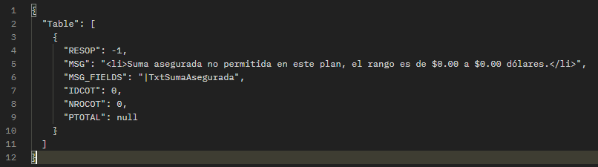

- Si aparece el siguiente mensaje quiere decir que debe enviar este rango como suma asegurada (vsumaaseg) ya que es el que plan de cobertura necesita.
